Автомобиль бортовой ISUZU CYZ52T с КМУ HKTC 8016.
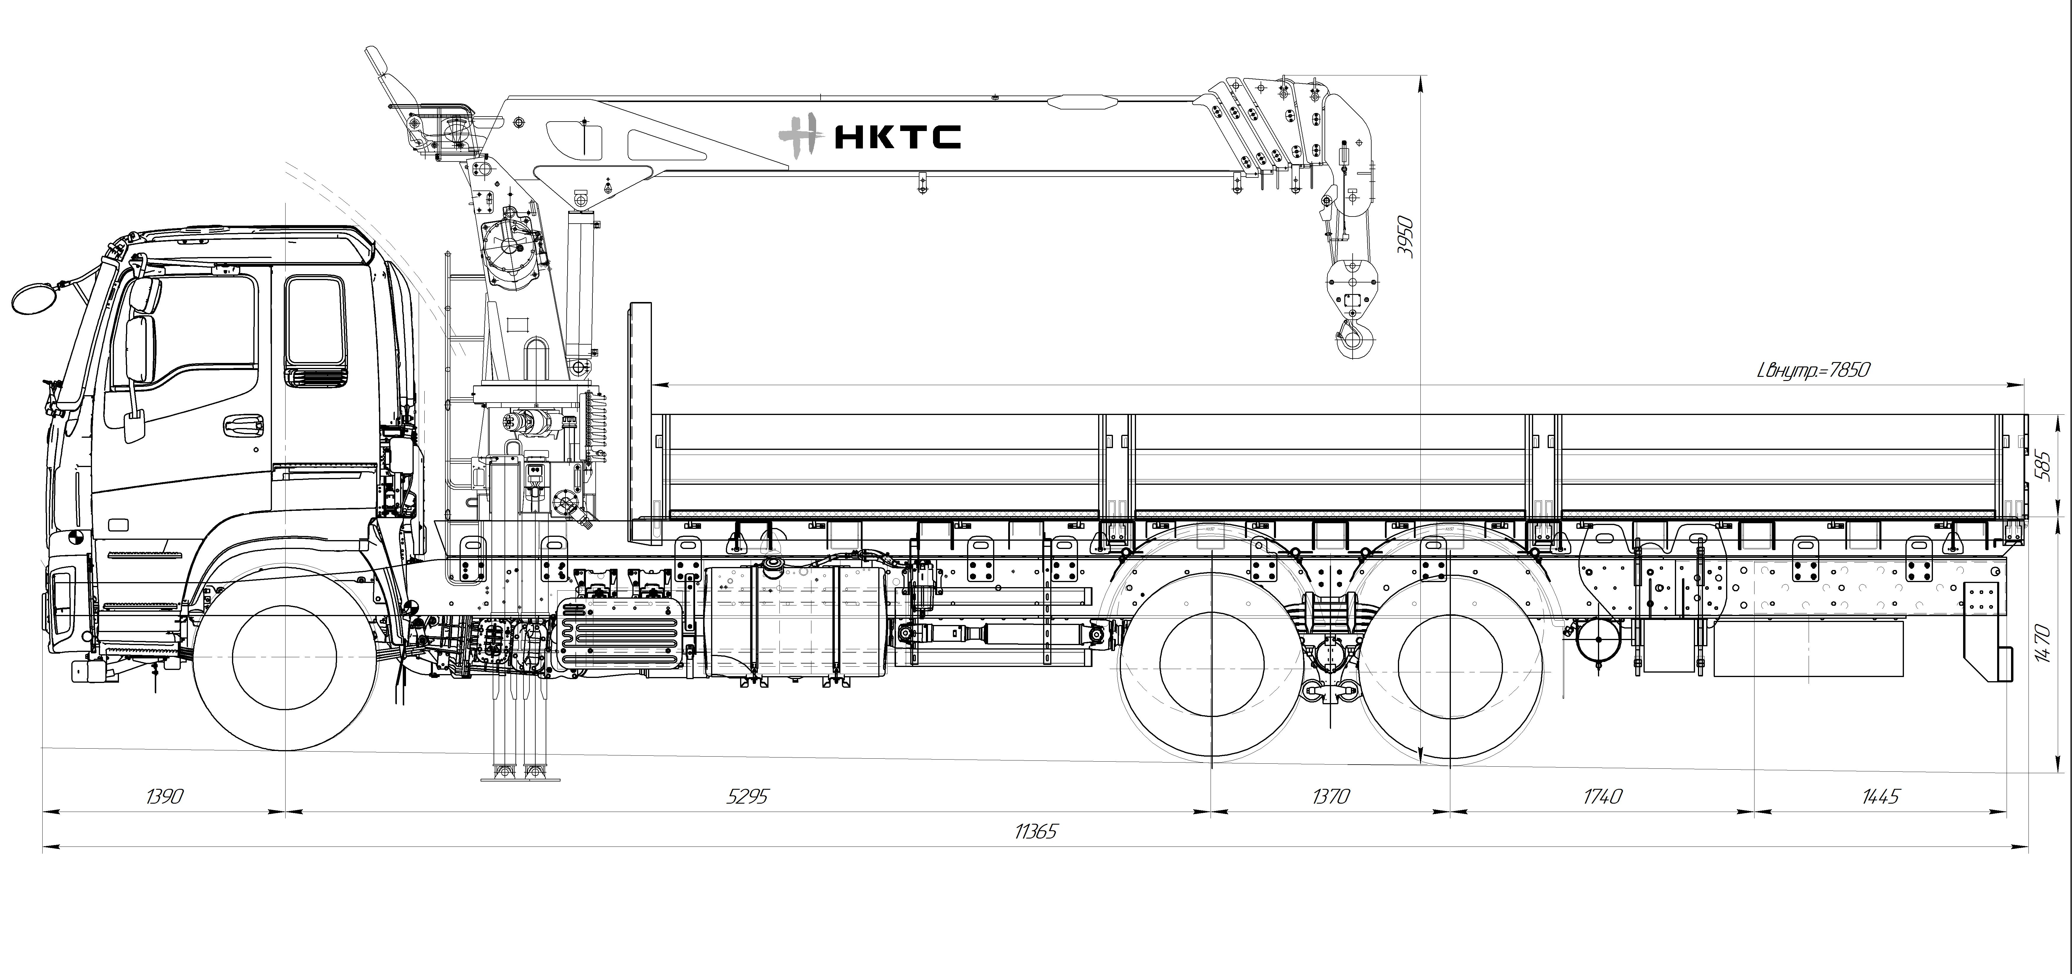
Наименование модели | Кран-манипулятор автомобильный с алюминиевой бортовой платформой на шасси ISUZU CYZ52T
Основные характеристики
Габаритные Длина х Ширина х Высота автомобиля, мм | 11680х2550х4000
Колесная формула | 4х6
Колесная база, мм | 5 295 + 1 370
Полная масса автомобиля (по ПТС), кг | 33 000
Снаряженная масса шасси, кг | 17 100
Двигатель
Модель | ISUZU 4HK1(4HK1E5NC)
Тип двигателя | Четырехтактный, жидкостного охлаждения, дизельный (система Common Rail) с турбонаддувом с изменяемой геометрией (VGS) и OHB, с системой EGR и дополнительным нейтрализатором POC (Particulate Oxidation Catalyst) в выхлопной системе
Рабочий объем, см³ | 15 681
Макс. мощность, кВт (л.с.) / мин.⁻¹ | 294 / 400 при 1 800
Макс. крутящий момент, Н▪м / мин.⁻¹ | 1 863 при 1 300
Шасси
Тип сцепления | Сухое, однодисковое
Коробка передач | ISUZU MJT7S или ISUZU MJX16P  7-ступенчатая, механическая  или 16-ступенчатая, механическая (с делителем и демультипликатором)
Тормозная система | Пневматическая с ABS
Кабина | Цельнометаллическая, двухдверная, трехместная
Характеристики надстройки
Стандартная комплектация | Алюминиевая бортовая платформа – габаритные размеры 8000*2550*600 м. ;Материал бортов – анодированный алюминий; Материал пола – транспортировочная (бакелитовая) фанера 21 мм; Оцинкованные петли крепления груза – 10шт.; Алюминиевые боковые ограждения на откидных оцинкованных кронштейнах; КОМ-Насос
Завод-изготовитель автомобиля | «РусТрак», Россия, Н. Новгород

Надрамник под КМУ | Сварная рамная конструкция из стали 09Г2С. Дробеструйная обработка, промышленная многослойная окрасочная система (полиакриловая, антикоррозийная мастика), окраска и сушка в окрасочной камере.
Крепление надрамника под КМУ к раме шасси | Крепежные щеки и крепежные шпильки. Болты и момент затяжки выбираются согласно инструкциям Manual Isuzu.
Основание бортовой платформы | Сварная рамная конструкция. Состоит из продольных лонжеронов и поперечных балок, усиленных в местах стыка. По периметру приваривается универсальный окантовочный профиль HOSSEN. Дробеструйная обработка, промышленная многослойная окрасочная система (полиуретановая и эпоксидная), окраска и сушка в окрасочной камере. Цвет окраски каркаса – черный, цвет окраски основания – в цвет КМУ (цвет может быть изменен по требованию заказчика). Вся окраска производится в специальных окрасочных камерах с соблюдением технологии окраски.
Крепление кузова к раме шасси | Кронштейн в передней и средней части а/м, крепежные щеки – в задней части. Болты и момент затяжки выбираются согласно инструкциям производителя шасси.
Настил | Ламинированная фанера (толщина 21 мм),  с противоскользящим покрытием.  Оцинкованные петли крепления груза в окантовочном профиле платформы (не уменьшают погрузочную ширину платформы).
Борта платформы | Алюминиевый бортовой профиль, откидывающиеся, высота 600 мм, съемный;  По три оцинкованные петли на борт.
Угол открытия бортов, град. | 180
Бортовые стойки | Средние и задние стойки быстросъемные
Фурнитура | Оцинкованная
Боковая защита | Боковая защита из алюминиевого профиля, соответствует техническому регламенту о безопасности колесных транспортных средств и ЕЭК ООН
Задний брус безопасности | Задний стальной противоподкатный брус, соответствует техническому регламенту о безопасности колесных транспортных средств и ЕЭК ООН



